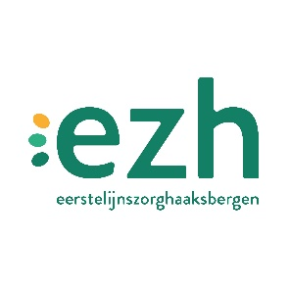

Verwijzing, informatie of overleg over het wondzorgprogramma

Verwijs via Zorgmail
wondzorg@zorgmail.nl

Informatie of overleg
Contactpersoon
Karel Kwintenberg (wondverpleegkundige Livio)
E: k.kwintenberg@livio.nl
M: 06 43 72 84 24
Of stuur een Zorgdomeinoverleg app.

